Наглядные пособия по обучению элементарной грамоте дошкольников с нарушением интеллекта
Учитель-логопед МДОУ Д/с № 43 г.Озерска Божева Т.М.
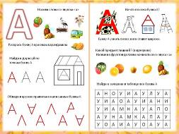
Работая в ДОУ VIII вида, коррекционные педагоги сталкиваются с проблемой отсутствия методического обеспечения (конспектов занятий, практических рекомендаций, рабочих тетрадей) к программе обучения и воспитания детей с нарушением интеллекта. Так же отмечается дефицит наглядных материалов (демонстрационного, дидактических игр и пособий) по разделу «Элементарная грамота». Далеко не все готовые пособия можно использовать в работе с детьми с интеллектуальной недостаточностью, поскольку они не соответствуют содержанию специальной программы. Это и определило необходимость создания собственных пособий для обучения наших воспитанников элементарной грамоте.
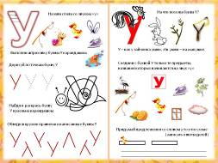
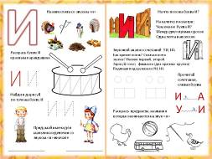
Предлагаю вашему вниманию несколько страниц из авторской рабочей тетради по обучению грамоте дошкольников 4 года обучения, которые были выполнены с помощью программы Microsoft Office Power Point. Многие идеи при составлении данного пособия были заимствованы у других авторов (Гаврина С.Е., Кутявина Н.Л., Крупенчук О.И и др.) Но, как было отмечено ранее, использовать подобный материал целиком мы не можем, он нуждается в существенной переработке с учетом требований коррекционной программы и особенностей детей с ограниченными возможностями здоровья.
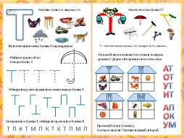
Рабочая тетрадь составлена в соответствии с перспективным планом работы по обучению элементарной грамоте дошкольников с нарушением интеллекта и предназначена как для индивидуальных, так и подгрупповых занятий с детьми. Она поможет ребенку закрепить зрительные образы изучаемых букв, развить фонематический слух и восприятие, навыки элементарного звукобуквенного анализа, подготовить руку дошкольника к письму. (см. слайды 1,2,5,7,11 в папке «Рабочая тетрадь Божевой Т.М.)
При работе над звуком и буквой незаменимым оказалось демонстрационное пособие «На что похожа буква?», в создании которого также присутствует доля авторства. Многие образы, сходные с начертанием букв, были подсказаны самими детьми. (см. слайды 1,2)
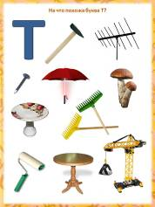
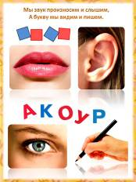
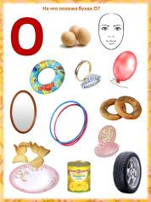
С использованием современных ИКТ существенно облегчился процесс поиска наглядного материала для создания необходимых педагогу пособий. Немаловажное значение имеет и тот фактор, что с найденными в интернете или сканированными изображениями можно совершать различные манипуляции: изменять их размер, яркость, контрастность, направление, угол наклона и пр., что, безусловно, оказывает положительное влияние на их функциональность и эстетический вид.
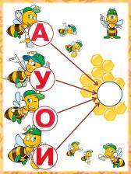

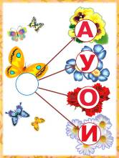
Всем знакомое пособие по дифференциации понятий звук и буква также было выполнено мной в программе Microsoft Office Power Point. (см. слайд 3)
В процессе слияния букв в слоги, помимо использования традиционных слоговых таблиц и букв разрезной азбуки, помогают поддерживать интерес детей яркие и красочные пособия «Давайте почитаем» (см. слайды 4,5)
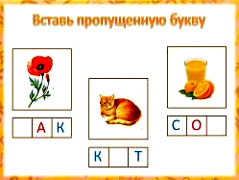
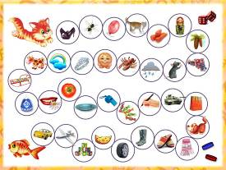

Всего несколько минут понадобилось на изготовление одной страницы пособия «Вставь пропущенную букву». Заламинировав, ее можно использовать неоднократно, печатая пропущенные буквы маркером для доски, либо используя готовые буквы разрезной азбуки (слайд 11)
В дидактическая игре «Помоги кошке поймать рыбку» («Назови первый звук в слове») подобраны предметные картинки на изученные детьми буквы. Ход игры: Педагог раздает детям разноцветные фишки. Дети по очереди бросают кубик, отсчитывают нужное количество шагов, ставят фишку на соответствующую картинку на игровом поле; называют ее и определяют, какой согласный звук слышится в начале слова. Выигрывает тот, кто быстрее доберется до рыбки. (слайд 6) Подобный вариант игры существует и на изученные гласные звуки, а т.ж. на определение последнего согласного звука в слове.
Всем известные пособия по закреплению навыков слогового анализа «Слоговой домик», «Слоговой поезд» успешно используются на индивидуальных и групповых занятиях. (фото 6-8) Разнообразные варианты данного пособия позволяют обеспечить нужное количество повторений изучаемого материала при сохранении эмоционально положительного отношения детей к заданию. С этой целью подобное пособие было изготовлено и мной с помощью программы Adobe Photoshop (слайд 7).
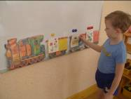

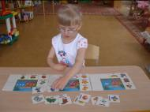
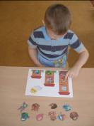
Ход игры: Педагог предлагает детям назвать предметные картинки, разделить слова на слоги и расселить «жильцов» в домики в соответствии с количеством слогов в их названии (односложные слова – в одноэтажный дом, двухсложные – в двухэтажный и т.д.)
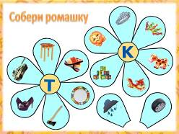
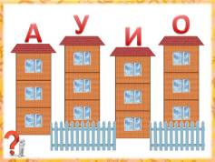
Не менее известные дидактические игры «Собери ромашку» и «Звуковые домики» также были выполнены с использованием компьютерных технологий (слайд 9, 10). Ход игры: дети делятся на команды. Одна команда должна составить цветок из картинок-лепестков, названия которых начинаются на звук т, другая – на звук к. (Аналогично дети подбирают предметные картинки, названия которых начинаются на изученные гласные звуки и заселяют «жильцов» в соответствующие домики.
Дидактическая игра «Поле чудес» (фото3) также используется для развития фонематического слуха и восприятия, закрепления образов букв. Но в данном варианте подбор слов на заданный звук осуществляется без опоры на картинки. Ход игры: На столе по кругу лежат изученные детьми буквы. В центр круга педагог ставит юлу. Дети по очереди вращают ее и смотрят, на какую букву укажет стрелка. Правильно назвав букву, ребенок подбирает слово с данным звуком вначале. (Если же дети затрудняются в подборе слов, педагог может выставить в ряд предметные картинки на заданные звуки).
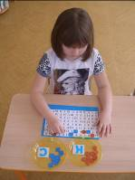
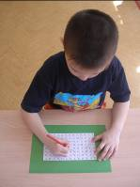
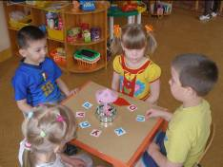
Классические диагностические таблицы на развитие внимания («Найди и вычеркни») можно также использовать и на закрепление зрительного образа букв. Изготовить их довольно просто даже в программе Microsoft Office Word, заполнив таблицу из квадратных ячеек изучаемыми буквами. Ход игры: педагог предлагает ребенку зачеркнуть в таблице все буквы «…» (или, усложняя задание, букву «…» – подчеркнуть, букву «…» – обвести в кружок). По аналогии, можно закрыть две заданные буквы фишками разного цвета (используя образец) (фото 1,2)
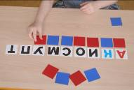
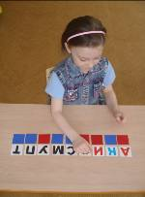
Пособие по дифференциации понятий гласный-согласный, которые сами дети назвали «Страшные буквы» (фото 4,5), т.к. в нем использованы не привычные для них красные гласные и синие согласные, а «страшные» черные буквы. Ход игры: Изученные детьми буквы черного цвета располагаются в ряд. Ребенок называет букву и помещает под ней фишку красного или синего цвета, в соответствии с тем, гласный или согласный звук она обозначает. В завершении ребенок сам проверяет себя (на оборотной стороне черной буквы находится привычная буква красного или синего цвета).
Дети с удовольствием играют в дидактические игры по обучению грамоте не только на занятиях, но и в свободной деятельности. Таким образом, использование разнообразного наглядного материала позволяет поддерживать интерес детей, что способствует лучшему усвоению программного материала и более качественной подготовке детей к школьному обучению.

Используемая литература:
- Швайко Г.С. Игры и игровые упражнения для развития речи. / Под ред. Г.Г. Гербовой. – М.: «Просвещение», 1983.
- Морозова И.А., Пушкарева И.А. Развитие речевого восприятия. Конспекты занятий для работы с детьми 5 – 6 лет с ЗПР. – М.: Мозаика – Синтез, 2008.

